Минский филиал
УО «Белорусский торгово-экономический университет
потребительской кооперации»

Цикловая комиссия товароведных и технологических дисциплин

ТОВАРОВЕДЕНИЕ НЕПРОДОВОЛЬСТВЕННЫХ ТОВАРОВ

ПАРФЮМЕРНО-КОСМЕТИЧЕСКИЕ ТОВАРЫ

РАБОЧАЯ ТЕТРАДЬ

для учащихся заочной формы
получения образования на основе ОСО

специальность 2-25 01 10 – 02 «Коммерческая деятельность (товароведение)»
специализация 2-25 01 10 – 0235 «Товароведение продовольственных и непродовольственных товаров»

Автор: Машкович Т.В.

Минск 2021

ПАРФЮМЕРНЫЕ ТОВАРЫ

Основными предприятиями-производителями парфюмерно-косметических товаров в Республике Беларусь являются:

ПАРФЮМЕРИЯ - это товары на основе душистых веществ, обладающие приятным запахом и используемые для ароматизации волос, тела, одежды, а также в качестве освежающих и гигиенических средств.
ПАРФЮМЕРНЫЕ ТОВАРЫ – средства, предназначенные для ароматизации кожи, волос, одежды человека.
ПАРФЮМЕРНО-ГИГИЕНИЧЕСКИЕ СРЕДСТВА – средства для освежения и дезинфекции кожи и волос и имеющие приятный запах. Душистые вещества здесь выполняют вторую роль.

ФАКТОРЫ, ФОРМИРУЮЩИЕ ПОТРЕБИТЕЛЬСКИЕ СВОЙСТВА ПАРФЮМЕРНЫХ ТОВАРОВ

Основными факторами, формирующими потребительские свойства парфюмерии, являются материалы и особенности производства.
В состав парфюмерии входят следующие основные компоненты:
- душистые вещества:
- растительного происхождения
- животного происхождения
- синтетические
- этиловый спирт - для растворения душистых веществ, а также для дезинфекции и освежения в одеколонах и туалетных водах;
- вода - для разведения парфюмерной жидкости до нужной концентрации;
- красители.

Производство парфюмерии состоит из следующих стадий:
- Составление композиции;
- Составление рецептуры парфюмерной жидкости;
- Растворение композиции в спирте, введение других компонентов;
- Отстаивание;
- Выстаивание;
- Фильтрация жидкостей;
- Розлив;
- Укупорка, этикетирование, упаковка.
КЛАССИФИКАЦИЯ И ХАРАКТЕРИСТИКА
АССОРТИМЕНТА ПАРФЮМЕРНЫХ ТОВАРОВ

- По консистенции:

- По характеру запаха:

- По направлению основного аромата:

- По типу запаха:

- По силе запаха:

- По половозрастному назначению:

- По способу упаковки:

- По качеству и стойкости запаха:

- По видам:

Наименование парфюмерного товара | Назначение
Духи обыкновенные

Духи экстра

Духи концентрированные

Парфюмерная вода

Туалетная вода

Детская туалетная вода

Одеколон

Одеколон Экстра

Душистая вода

Детская душистая вода

КОСМЕТИЧЕСКИЕ ТОВАРЫ

Косметические товары предназначены для ухода за различными частями тела и для придания красивого внешнего вида.

Сырьем для производства косметики являются:

- жиры (кашалотовый, норковый и др.),
- растительные масла (касторовое, кукурузное, оливковое и др.),
- воски (пчелиный воск, ланолин),
- продукты переработки нефти (вазелин),

Содержание  композиции, % | Стойкость запаха, сутки | Крепость спирта | Прочие характеристики (половозрастное назначение, консистенция, упаковка, обозначение в маркировке и т.п.)

- кислоты (лимонная, уксусная и др.),
- спирты (этиловый, глицерин),
- витамины (А, РР, В5, С и др.),
- химические вещества (кальций, фтор, сера, мел и др.),
- экстракты трав и растений и др.

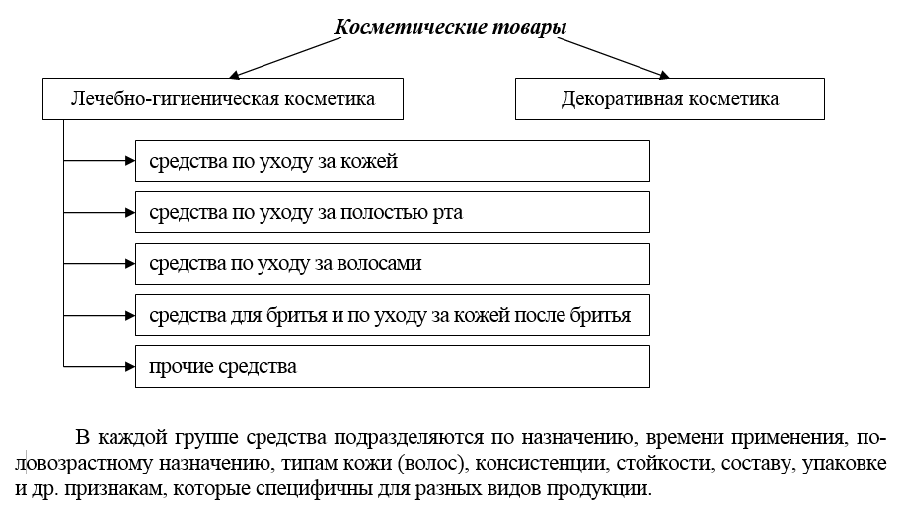

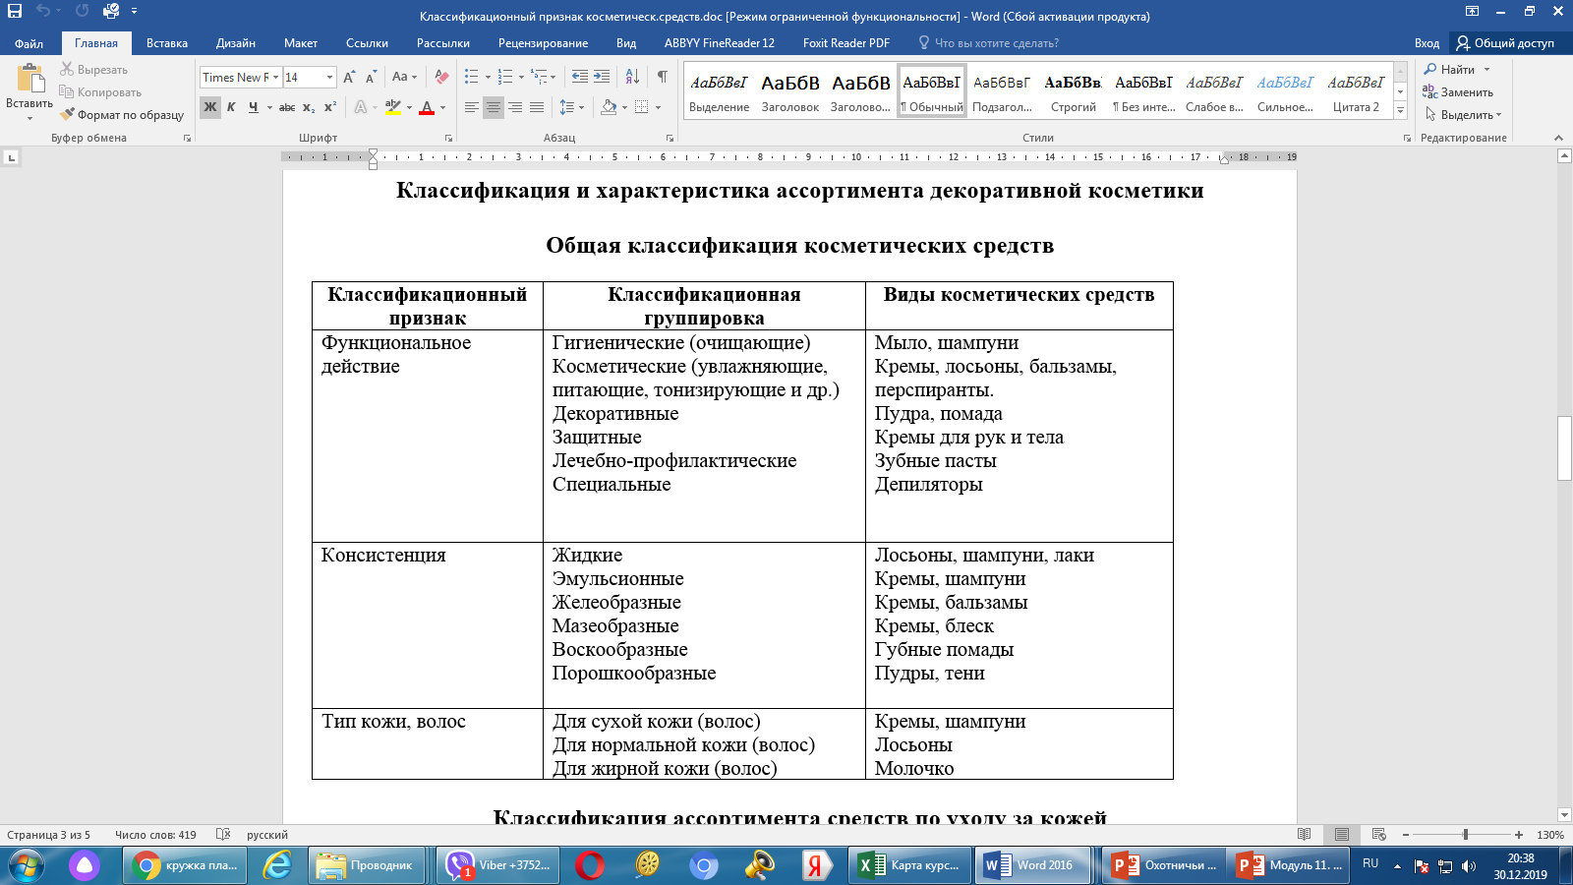

ЛЕЧЕБНО-ГИГИЕНИЧЕСКАЯ КОСМЕТИКА

1. СРЕДСТВА ПО УХОДУ ЗА КОЖЕЙ

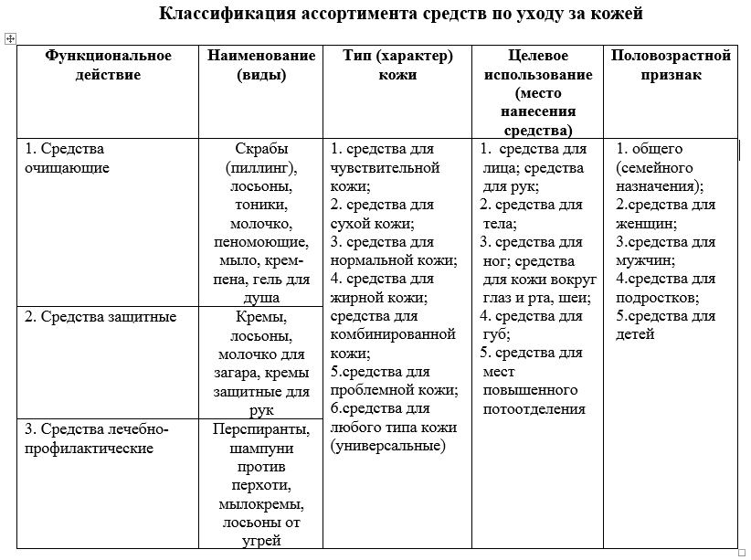

  - Средства по уходу за кожей лица:

Кремы используют для очистки, питания и защиты кожи.

По составу:

В зависимости от типа кожи:

В зависимости от времени применения:

По назначению:

1.2. Средства по уходу за кожей рук:

1.3. Средства по уходу за кожей ног:

1.4. Средства для ухода за телом:

2. СРЕДСТВА ПО УХОДУ ЗА ПОЛОСТЬЮ РТА

Зубные пасты состоят из мела, глицерина, мятного масла, отдушки и различных полезных добавок.

В зависимости от вводимых добавок:

По возрастному назначению:

3. СРЕДСТВА ДЛЯ БРИТЬЯ
И ПО УХОДУ ЗА КОЖЕЙ ПОСЛЕ БРИТЬЯ

4. СРЕДСТВА ПО УХОДУ ЗА ВОЛОСАМИ

  - Средства для мытья и ухода за волосами:

4.2. Средства для окрашивания волос:

4.3. Средства для укладки волос:

4.4. Средства для завивки и выпрямления волос

5. ТУАЛЕТНОЕ МЫЛО

МЫЛА - это соли карбоновых кислот, получаемые при взаимодействии жиров и щелочей. В туалетное мыло также добавляют красители, парфюмерные отдушки и др.

1. По назначению:

2. По жировой основе и показателям качества:

3. По консистенции:

4. Твердое мыло подразделяют по форме куска:

5. По характеру упаковки:

6. По цвету:

ДЕКОРАТИВНАЯ КОСМЕТИКА

Декоративная косметика предназначена для улучшения и зашиты цвета лица, скрытия небольших недочетов и выделения достоинств внешности.



Губная помада:

Тушь для ресниц:

Пудра:

